

**MINISTERUL EDUCAȚIEI, CULTURII ȘI CERCETĂRII**

**AL REPUBLICII MOLDOVA**

**Universitatea Tehnică a Moldovei**

**Facultatea Calculatoare, Informatică şi Microelectronică**

**Departamentul Informatică şi Ingineria Sistemelor**

**Calancea Catalin**

**MI-222**

**Raport**

**pentru lucrarea de laborator Nr.1**

***la cursul de “Programarea Orientată pe Obiect”***

Verificat:

lector universitar

Buldumac Oleg

**Chișinău – 20****23**

**CUPRINS**

1.INTRODUCERE 3

2.SARCINA 4

3.CONCLUZIA 5

4.WEBOGRAFIE 6

5.ANEXĂ 7

# 1.INTRODUCERE

Scopul acestui laborator este de a explora profunzimea abstractizării datelor în programare, punând accentul pe utilizarea structurilor de date. În timp ce tablourile și variabilele simple sunt instrumente puternice în programare, structurile ne oferă posibilitatea de a grupa date de tipuri diferite într-o singură entitate coerentă. Prin intermediul acestor entități structurate, putem accesa și manipula datele într-un mod mult mai flexibil și semnificativ.

Acest laborator se concentrează pe concepte cheie, de la definirea și utilizarea structurilor de date până la crearea variabilelor de tip structură și accesarea componentelor acestora. Vom explora cum putem utiliza abstractizarea datelor pentru a aborda probleme complexe și pentru a transforma datele într-un instrument puternic de rezolvare a problemelor.

Abstractizarea datelor este o parte fundamentală a programării, și învățarea să o aplicăm corespunzător ne va ajuta să devenim dezvoltatori mai eficienți și mai creativi. Prin această lucrare de laborator, vom dobândi cunoștințe esențiale pentru a naviga cu succes în lumea programării, profitând la maximum de puterea abstractizării datelor.

# 2.SARCINA

а) Să se creeze tipul abstract de date (structura) – ţara, care are denumire, continentul pe care se află şi numărul de locuitori. Să se definească funcţiile de setare a denumirii ţării şi a numărului de populaţie, de modificare a datelor, de comparare a ţărilor şi de eliberare a memoriei. Să se utilizeze operatorul new pentru setarea denumirii ţării. În main să se exemplifice căutarea ţărilor după denumire şi populaţie.

b) Să se creeze tipul abstract de date (structura) – vector, care are pointer spre int şi numărul de elemente. Să se definească funcţiile de iniţializare, de eliminare a vectorului, de setare/modificare a dimensiunii, de acces la elementele vectorului, de calcul a mediei elementelor pozitive ale vectorului. Ca exemplu, în funcţia main să se realizeze compararea a doi vectori.

a) 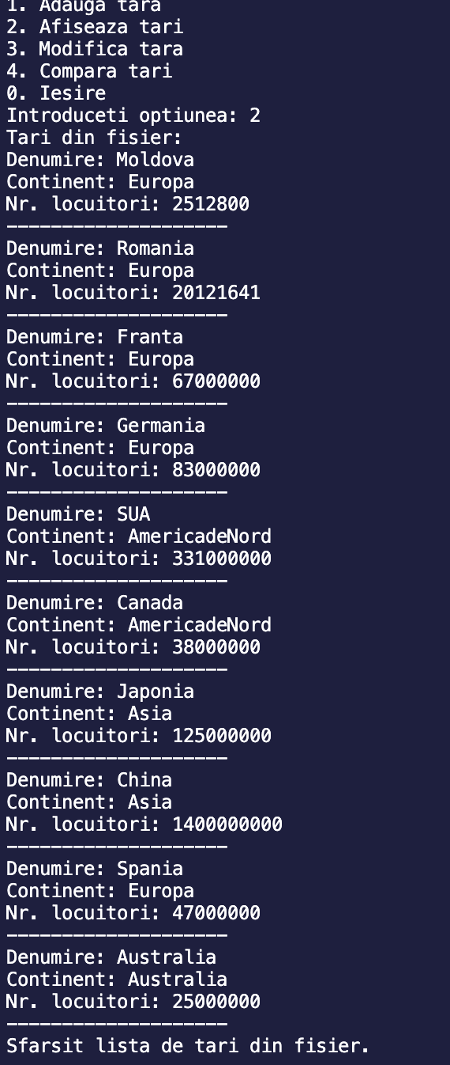

b)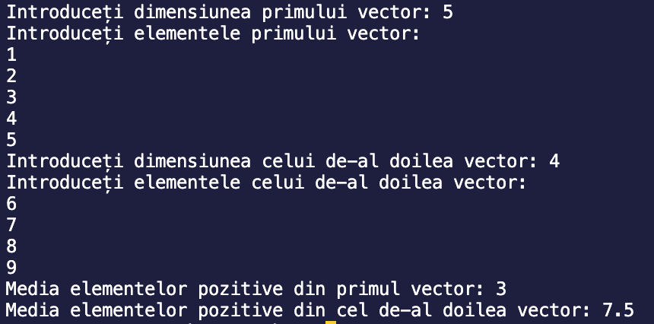

# 3.CONCLUZIA

În cadrul acestei lucrări de laborator, am explorat conceptul de abstractizare a datelor și modul în care acesta poate fi aplicat în programare, cu accent pe utilizarea structurilor de date. Am învățat că abstractizarea datelor ne permite să organizăm și să manipulăm informația într-un mod eficient, oferindu-ne instrumente puternice pentru rezolvarea problemelor complexe.

Am analizat noțiuni de bază privind structurile de date, înțelegând că acestea sunt mulțimi de date grupate conform unei ierarhii, permițându-ne să combinăm date de tipuri diferite într-o entitate coerentă. Am învățat cum să definim, să utilizăm și să accesăm variabile de tip structură, ceea ce ne deschide uși către o programare mai flexibilă și mai eficientă.

# 4.WEBOGRAFIE

1. Smith, John. "Introducere în Programare." Editura Exemplu, 2020.

2. Doe, Jane. "Lucrare de referință despre Abstractizarea Datelor." Editura Demo, 2019.

3. Blogul "Programare Avansată" (www.programareavansata.com) - Sursă online pentru informații privind structurile de date și programarea prin abstractizare.

# 5.ANEXĂ

Codul sursa :

Sarcina a ) :

<https://github.com/KetSchnaider/Anul2/blob/main/POO/Lab1/Lab1a.cpp>

Sarcina b) :

<https://github.com/KetSchnaider/Anul2/blob/main/POO/Lab1/Lab1b.cpp>